Как выбрать детское автокресло
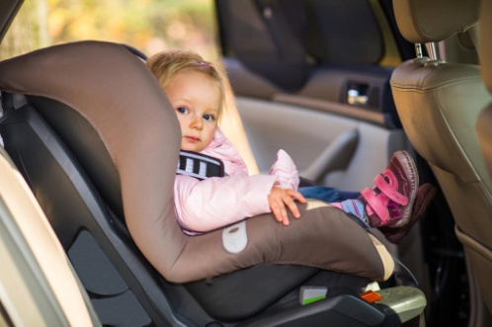

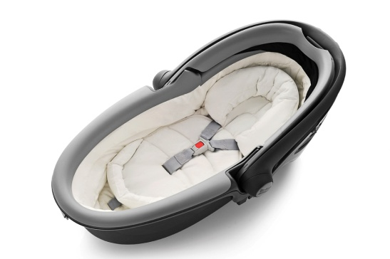
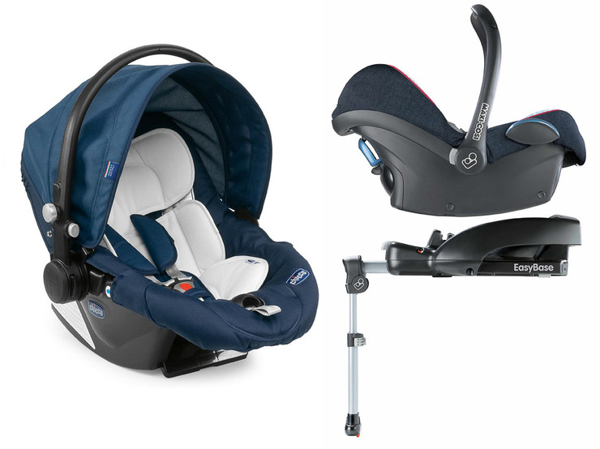
Как правильно выбрать детское автокресло, как его устанавливать и нужно ли переплачивать за систему Isofix? «Авто Mail.Ru» даст ответ на все эти вопросы.
Маленьких детей необходимо перевозить в специальных креслах. Это должен помнить любой — ЛЮБОЙ — человек. И не только потому, что за «нарушение требований, установленных Правилами дорожного движения к перевозке детей» сотрудник ГИБДД обязан оштрафовать водителя на 3000 рублей. Только специальные детские кресла способны спасти маленьких пассажиров в случае аварии. Да что там авария! Порой трагедия происходит даже при резком торможении — ребенок просто-напросто вылетает из рук «заботливой мамочки» и со всей силы врезается в лобовое стекло.
По данным Всемирной организации здравоохранения, использование детского автомобильного кресла снижает смертность среди детей до 1 года в авариях сразу на 70%! А среди детей в возрасте 1-4 года на 54%. Цифры более чем серьезные.
Сейчас существует множество детских кресел, которые отличаются как по конструкции, так и по цене. Как же правильно подобрать автомобильное кресло для ребенка в машину?
Для самых маленьких:
Группа 0 (до 10 кг.):
Представляют собой люльку, в которой новорожденный ребенок находится в горизонтальном положении. Кресла группы 0 устанавливаются поперек движения машины, что облегчает доступ к малышу (фиксация происходит штатными ремнями). Часто подобные люльки можно устанавливать на коляски (или коляски проектируются так, чтобы люльку можно было использовать в качестве автомобильного кресла - обращайте на это внимание при выборе детского автокресла). Пожалуй, главным недостатком подобных кресел является то, что ребенок быстро вырастает из них. Именно поэтому большим спросом пользуются более универсальные кресла группы «0+».
Группа 0+ (до 13 кг.):
В подобных креслах ребёнок находится в полулежащем положении, а для новорожденных предусмотрена специальная вкладка (такое положение объясняется необходимостью разгрузить хрупкую шею и позвоночник). Само автокресло устанавливается по ходу движения, а ребенок находится лицом против хода движения (это позволяет избежать опасного «кивка» головы при резком торможении) и пристегивается пятиточечными ремнями. Само же кресло фиксируется либо штатным ремнем безопасности, либо при помощи специальной базы-основания (она крепится через Isofix). Благодаря такой базе «работать» с креслом гораздо удобнее — его можно без проблем снимать и переносить ребенка. Данные кресла также можно порой устанавливать на шасси-коляски.
• Результаты испытаний автокресел автомобильным клубом ADAC
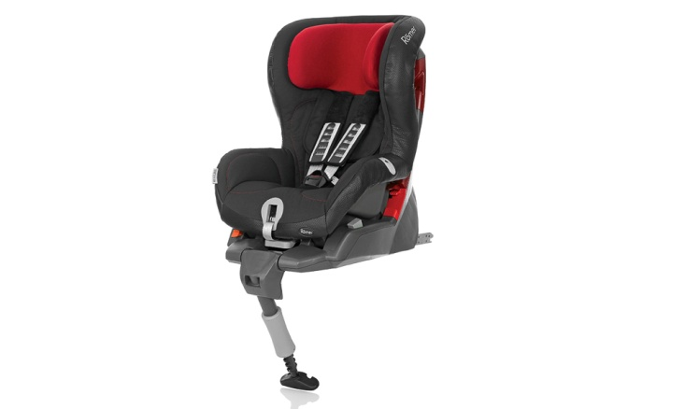
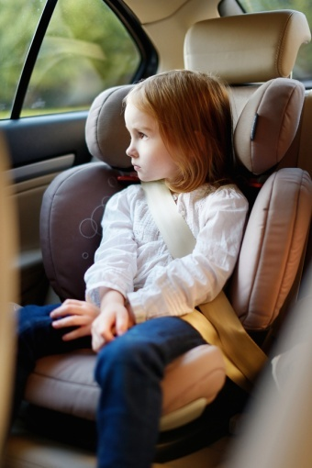
(группа «0» и «0+»)
1-4 года:
Кресла для детишек в возрасте 1-4 года обозначаются как группа I (вес малыша — 9-18 кг). В таких креслах дети, как правило, сидят уже лицом по ходу движения. Ребенок фиксируется либо пятиточечными ремнями, либо удерживающим столиком.
• Результаты испытаний автокресел, рассчитанных на пассажиров массой от 9 до 18 кг, автомобильным клубом ADAC
3-12 лет:
Кресла группы II-III можно использовать для детей весом от 15 до 36 кг (есть еще группа II для детей 3-7 лет, но таких кресел совсем мало — производители ориентируются на более универсальную и практичную группу II-III). В этом случае ребенок пристегивается уже стандартным трехточечным ремнем, который пропускается через специальные направляющие.
• Результаты испытаний автокресел автомобильным клубом ADAC (группа II-III)

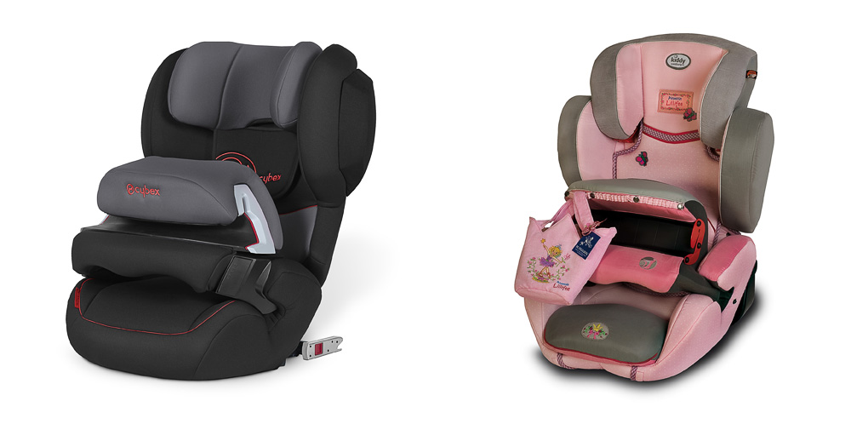

6-12 лет:
Для детей весом 22-36 кг надо выбрать детское автокресло группы III. Они представляют собой так называемый «бустер» — сиденье без спинки. Как правило, их используют, когда ребенок уже достаточно высокий. Большое преимущество бустеров — низкая цена. Однако большинство экспертов склоняются к тому, что использование бустеров нежелательно — они не имеют боковой защиты. Специальные кресла группы II-III в любом случае являются более предпочтительными. И об этом надо помнить, подбирая автокресло.
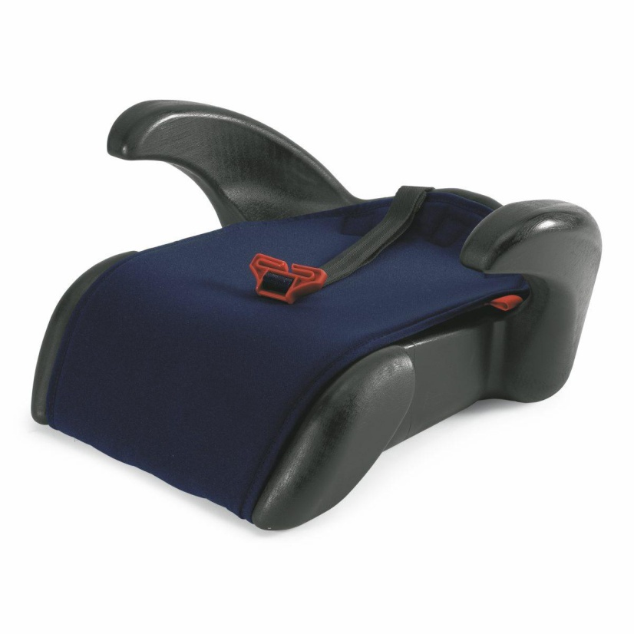

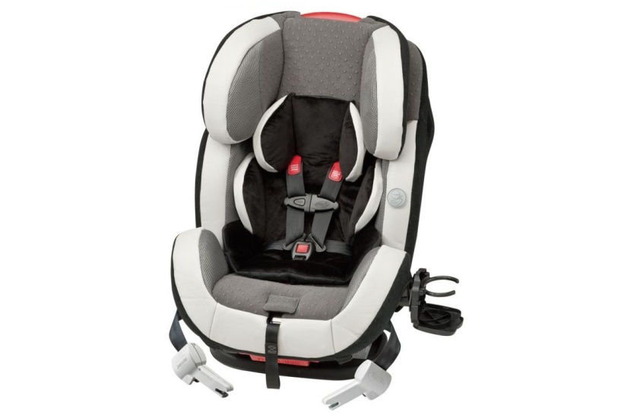
Универсальные кресла
Существуют универсальные кресла, которые подходят для детей разных возрастов. Чаще всего производители объединяют группы 0+ и I, а также группы I, II и III. Подобные кресла имеют широкие диапазоны для регулировок, специальные вкладки для уменьшения внутреннего объема, во многих случаях есть возможность демонтажа внутренних 5-точечных ремней. Как правило, покупка универсального автокресла обходится дешевле, чем приобретение автокресел всех групп по отдельности
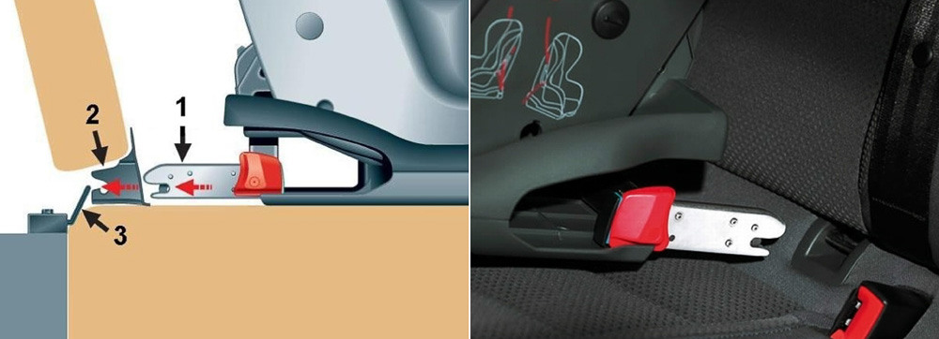
Isofix или нет?
Обычно при подборе детского автокресла встает вопрос — покупать с креплениями Isofix или нет. Isofix — это система крепления кресел при помощи скоб, которые спрятаны между подушкой и спинкой заднего кресла (поэтому для начала проверьте, есть ли Isofix на вашей машине). Иногда производители выпускают сразу два варианта одного и тоже детского автокресла. Один предполагает крепление при помощи ремней безопасности, а второй рассчитан уже на Isofix. Последний, как правило, дороже на 50-100 евро, однако эксперты советуют не экономить (наличие системы Isofix не мешает при необходимости пристёгивать кресло стандартными ремнями). Все краш-тесты показывают, что детские автокресла с системой Isofix ощутимо безопаснее (да и крепить их заметно проще). Обычно в автомобиле креплением Isofix оснащается два крайних задних места (ряд моделей имеют крепления на всех пассажирских сиденьях).
Часто детские автокресла «начальных» групп, помимо системы крепления Isofix, обладают и дополнительными креплениями. Это либо упор в пол салона автомобиля, либо крепление Top Tether (якорный ремень). Они помогают удерживать кресло при фронтальном ударе от кивка вперед, препятствуя развитию так называемого эффекта хлыста. Правда, не все автомобили имеют крепежи для использования ремня Top Tether.
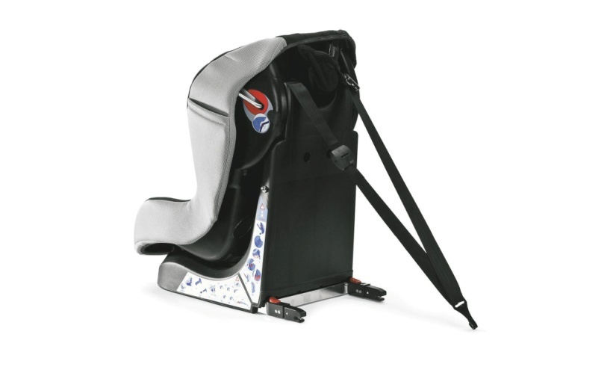
А американские машины часто имеют систему LATCH. Там используются не защелки — кресла крепятся специальными ремнями (похожими на Top Tether) к скобам LATCH. При этом кресло с системой Isofix можно спокойно крепить к скобам LATCH.

Где усаживать ребенка?
Самое безопасное место — сразу за водителем. Хотя некоторые автокресла позволяют перевозить ребенка и на переднем сиденье. Однако нужно помнить — в этом случае нужно в обязательном порядке отключить переднюю пассажирскую подушку. Причем некоторые автомобили не позволяют этого делать (при путешествиях за рубежом помните — в ряде стран спереди можно перевозить только люльки для самых маленьких).
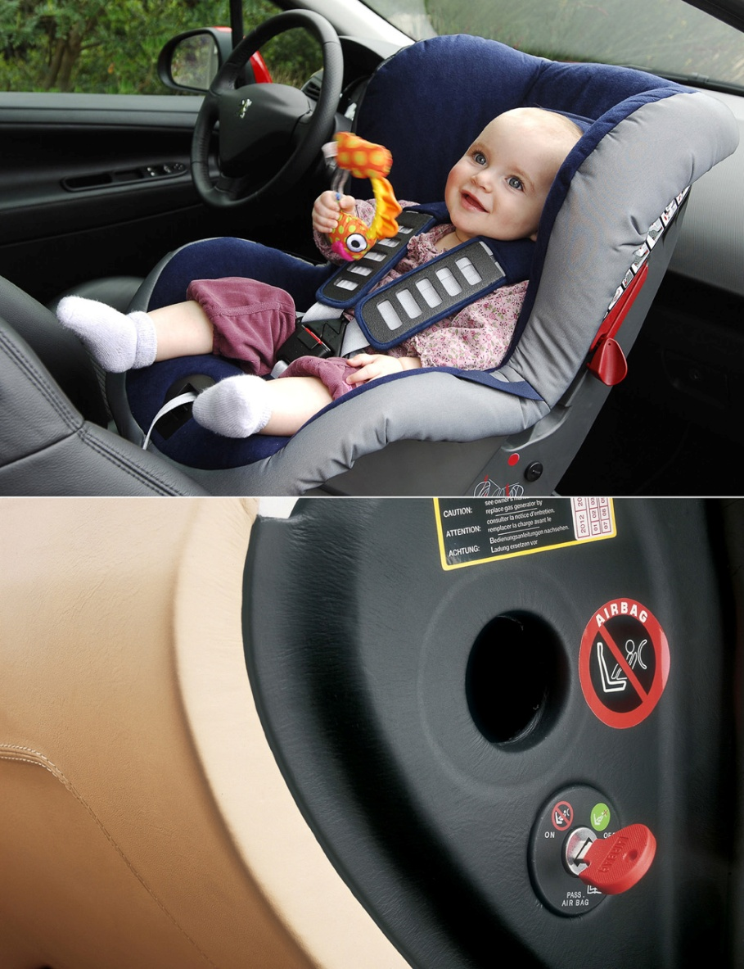При выборе детского автокресла обратите внимание на его соответствие стандартам. Маркировка ECE R44/03 или ECE R44/04 говорит, что автокресло успешно выдержало все испытания. Ниже предлагаем ознакомиться с материалами, которые помогут выбрать самое лучшее детское автокресло. Материалы созданы совместно с авторитетным немецким автомобильным клубом ADAC, который регулярно проводит краш-тесты детских кресел.

